Выпуск №1 (32) сентябрь 2018

**Киёвская СОШ**

В гостях у Агрокласса



19 и 20 сентября ГАПОУ ТО «Агротехнологический колледж» в г.Ялуторовске проводил Дни открытых дверей. Обучающиеся МАОУ «Киёвская СОШ», которые хотят обучаться в агроклассе в этом учебном году, побывали на экскурсии в лабораториях и мастерских:

* Лаборатория агротехнологий;
* Лаборатория эксплуатаций и ремонта электрооборудования;
* Кондитерской мастерской;
* Кузнечно-сварочной мастерской;
* Строительной мастерской.

Провели лабораторные исследования и выявили, что пшеница, выращиваемая на наших полях пригодна для изготовления муки. А в моркови и яблоках количество нитратов не превышает нормы.

Обучаясь в агроклассе, обучающиеся смогут получить профессии:

* Мастер растениеводства;
* Мастер по обработке цифровой информации;
* Тракторист-машинист сельскохозяйственного производства;
* Мастер-наладчик по техническому обслуживанию машинно-тракторного парка.

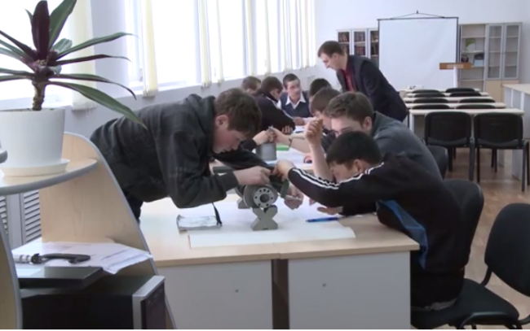

Любовь Александровна ГОЛОВАТЕНКО,

директор МАОУ «Киёвская СОШ»



Сделано в школьном ПРЕСС-ЦЕНТРЕ ДШО «Ровесник»